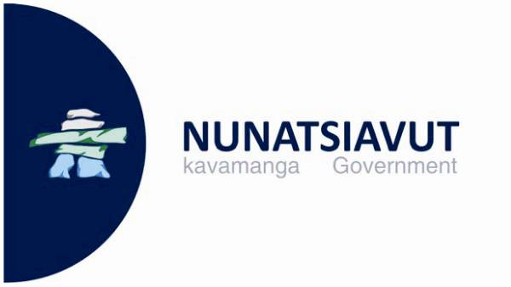
UKausik

September 10, 2014
Tagvainak SakKititaugialik

“AtaKatigennik ammalu ilikKusivut
Illinattut uvattinik sunautitsivut inolluta”

Una uKausik sakKititaujuk ullumi Nunatsiavut AngajukKânganut Sarah Leo takunnausimmitut Silatsuami Imminiattailigiamut Ullungani:

Silatsuami Imminiattailigiamut Ullungani, uvani jârimi uKausittanga “Atautsimut Silatsuamut Atannik” pivitsaKattisivuk ikKaumagiamik inogunnaitunik, ikajutsilugillu ilaitsisimajut pigiasigiamut ikajullugit ottugiamut sivuppiatigasuallugillu inosinginni.

IkajutsigiaKagivugut inunnik uKumaitsajunik ilonnaini uKumaigijanginni inosinginni, ammalu kajusimakKulugit tukisiakKulugillu.

Canadami katutjiKatigennet Imminiattailititsigiamut ammalu Isumaligijet Inositsiagittotitsigasuannimi katimajingit Canadami ikajuttigeliaKisimajut piusiumititsigiamut, “AtaKatautillugu Canada” uKausittauluni Silatsuami Imminiattailigiamut Ullungani nunagijattini.

AtaKataunik imminik asiminit pimmagiuvuk atautsiup isumanganut nigiugiamut ammalu inogiamut. SakKititsinik atautitsanik, taimaimmat, ilanga tungavik imminiattailigiamut, katimatitsiKattagiamut ammalu KangatatitsiKattagiamut katimanitsanik.

Ilonnata atavugut atuKatigegiamut Kaujimajattinik, kitsanattunik, nigiunnimik, kamagigialittinik ammalu saipatsaigiamut.

Ullumi, tamâni nunatsuami, pigasuajut silatsuami, inuit katingagiamut takutitsigasuanniminik ikajutsinimminik imminiattailititsigiamut, ikKaumallutik ammalu ullusiullutik inosinginnik ajulisimalittuit, saipatsalugit kitsajuit ammalu pitsatunittâlugit ataKatigenitsangit atunit ilonnatik.

AtaKatigennivut ilikKusivullu illinattuit sunautitsivut uvattinik inolluta. saipatsaigunnaKugut, tataminattodluta, pilluat ammalu atuvalligunnadluta. TakutitsisimalikKugut Kangatuinnak sâlaKasongujugut uKumaittunik, atullugit pigianninganit, sivuppialuta nutânik inosiKalidluta, nigiunnikut ammalu piggagasuannikut. Taimâk pisonguvugut ikajulluta atunit asittinik.

Nunatsiavummiungulluta, nunaliulluta, pitsatunittâtitsigunnaKugut ataKatigennitinik, uKâlaKatigelluta ammalu sakKititsiluta Kaujimajaugialinnik pitjutigillugit isumakkut inositsiagittogasuannimut, ilautillugut ullusiunnet inosittinik, ammalu Kaujimavugut ikajugunnatut paitsigiamut ikKagillugillu atunit imminik kitsajuni.

Nunatsiavut kavamanga suliaKappâsimalittuk jâriusimalittuni sakKititsigiamut Kaujimajaugialinnik isumattigut inositsiagittogasuannimut pitjutaujunik. kajusimanainnaniakKugut unuttunik katimanitsaujunik kamagiamut, pilukattailititsigiamut ammalu Kangatattitaugialinnik Kaujigatsanik, suliaKaKatiKatsiaKattagivugut asinginnik kavamaujunik, katutjiKatigenik ammalu katingajinik kamagiamut tamakkuninga pitjutaujunik.

Ilitatisigutta Silatsuami Imminiattailititsigiamut Ullunga pimmagiunninganik ikKaumagiamut inosik ullusiuttaugiaKaninga. Illigijaugialik. Ikajutsinikkut tukisiannikut, saipatsainikkut, piujunik uKausinik ammalu pisongulluta tusâgiamik silatsuamik adjiungitokKulugu ilonnatinnut uKaumaitsatilluta.

Kaujigatsanik Apitsutausok:
Bert Pomeroy
Aulatsiji Kaujigatsanut
Nunatsiavut kavamangani
(709) 896-8582
bert_pomeroy@nunatsiavut.com

